客户自行备案教程
备案的政策
根据国家规定，所有的网站和域名都要先备案，然后才能接入开通使用。我公司使用的所有网站域名，都是要在有了备案号之后才能在我公司接入开通的。我们公司有未备案域名的查询系统，如果发现未备案的域名，我公司的核查系统将立即自动停止此域名的使用。
开始备案的重要注意事项
所有的备案操作都应该登录到我公司的备案系统操作。都应先注册一个用户。注册了用户后，就可以以此用户的名义在我们备案系统操作备案事务了。一个注册用户可以操作多个不同的备案。

在备案之前最重要的是首先明确备案的性质，是以单位的名义备案还是以个人的名义备案。单位性质的网站一定要以单位的名义备案，不能以个人的名义备案。个人只能备案个人性质的网站，比如个人的博客或者空间。个人备案单位的网站将被退回。
备案的步骤
以下正式开始介绍我们的备案系统及其操作。
第一步首先在我们备案系统里面注册一个用户。

- 客户首先登陆我们温州市高杰科技有限公司的备案网站，网址为：
beian.gjwww.com
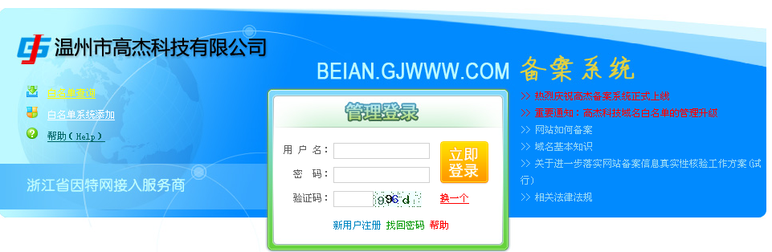
- 点击 新用户注册 填写用户注册信息
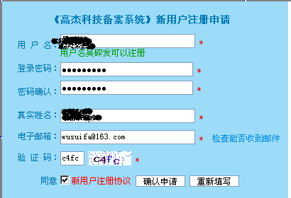
这里要检查下能否收到邮件
- 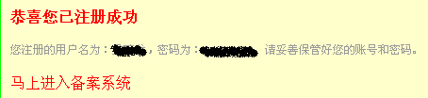
注册成功后 点击 马上进入备案系统 重新出现用户登陆界面
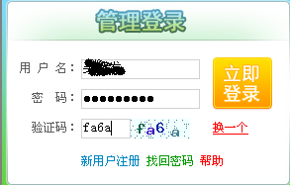

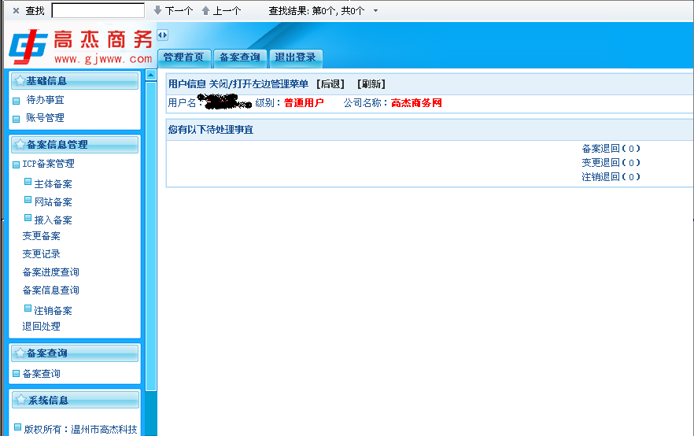
这样已经登录到备案系统。
针对不同的备案操作情况现在分类介绍。
1.如果是新的主体备案(新的主体备案是指单位之前还没有备过案并取得备案号的情况，工信部规定每一个备案主体只能有一个唯一的主体备案号，这个唯一主体的认定是由这个单位或个人的证件号来认定的，可以在我们备案系统里输入要备案的单位的证件号来查询备案与否，如果用证件号查询到主体未备案，则表明这个单位是第一次备案，需要全新备案。) 这个时候就要在我们备案系统里面点击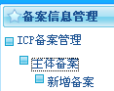这里的做全新的新增备案的操作。
按照要求填写备案信息，这里填写信息一定要准确，这里填写的的信息是要和单位证件和个人证件上登记的信息进行核对的，核对不上备案将被退回。

第一步：录入主体备案信息

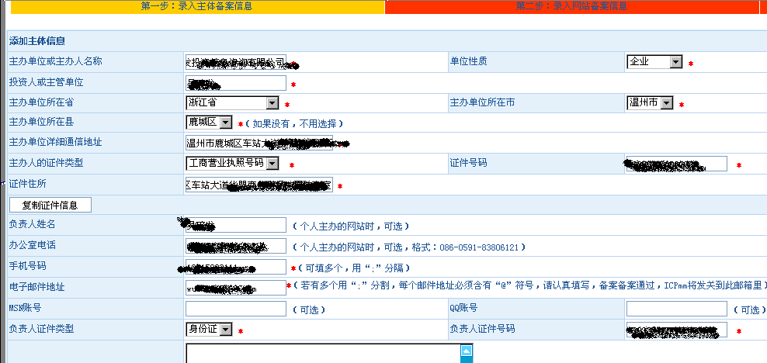
地址应该填写详细，城镇的地址应该精确到门牌号。备案主体为个人的，“证件住所”以身份证上的“住址”为准；网站主体为单位的，“证件住所”以相应的证件注册地为准。“主办单位通信地址”以网站主体实际能收到邮件地址为准，如有变化须按规定及时变更。 “证件住所”和“主办单位通信地址”不一定要求一致。这一页填写完成表明这个备案主体的信息已经添加好了。

填写完成之后点击下一步
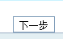
第二步：录入网站备案信息（这一步录入的信息是在刚才录入的备案主体下面添加一个新的网站的备案信息，这里面填写的网站名称，个人性质的备案不能输入单位性质的网站名称）首页的网址，根据最新的要求只能输入一个。域名的话可以输入多个，前面不能加www。
网站服务内容，单位网站一般选单位门户网站，个人网站一定要选其他。前置或专项审批内容这项如果不涉及到前置审批的内容或者之前没有取得前置审批的可以不选。
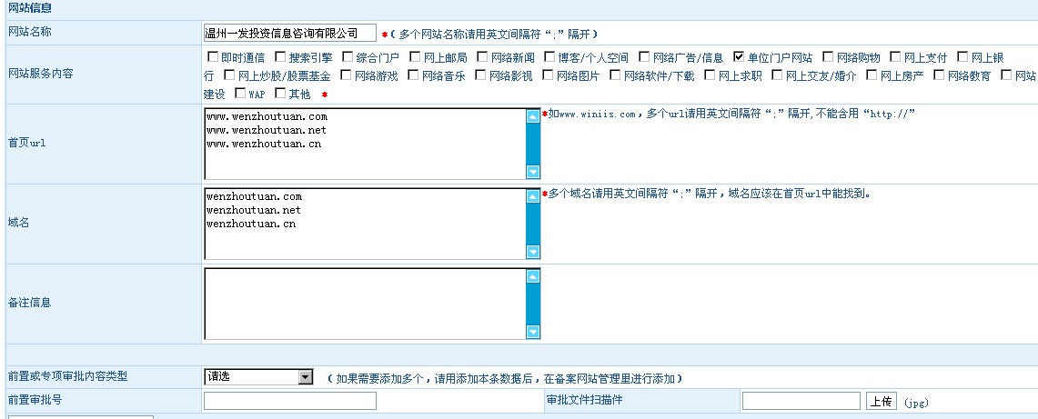
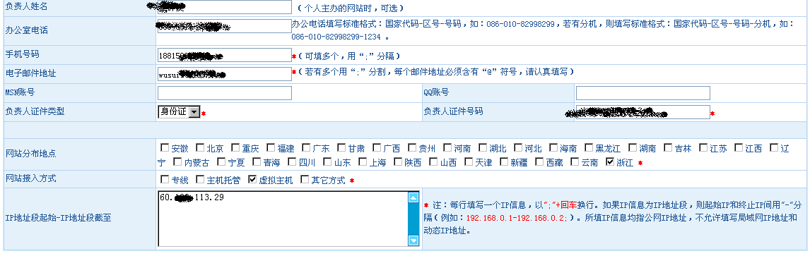

录入好后，点击就提交了备案.
在这一步之后就已经提交了网站的备案信息，下一步应该提交这个网站的接入信息了。接入信息是是这个备案网站所在服务器的ip(此ip应该为我们公司的ip地址).
3.添加接入的信息在之前的网站信息下面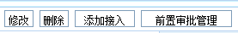这一行里面选择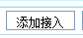，
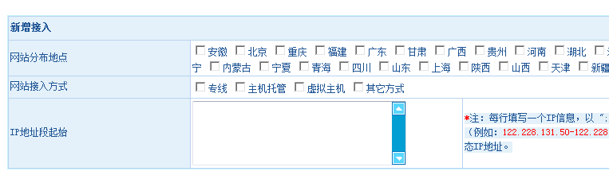
这里网站发布地点一律选择浙江，网站接入方式选择虚拟主机，ip根据这个网站备案后实际存放的服务器ip地址输入。
4.
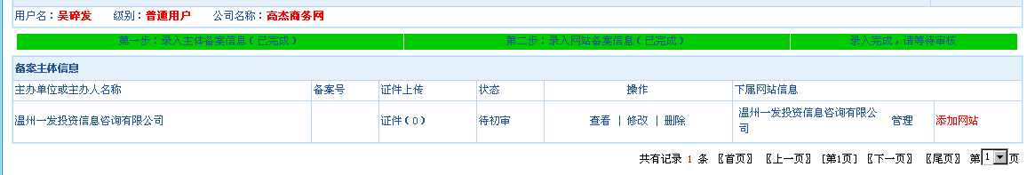
这一步添加完成之后表明到这个时候网站备案信息已经提交完毕了，就是一个全新的备案已经提交了，一个完整的备案应该有备案主体，备案的网站，以及备案网站的ip这三部分组成，缺一不可。
接下来应该向我公司提交备案的证件。（证件的作用一个是我们公司在核验备案信息时的依据，一个是备案的证件我们要纸质文件和电子档的扫描件同时存底，省通行管理局要定期核查证件。）

以下是需要提交的证件为：

单位性质的备案：

- 备案单位的证件复印件（备案主体为单位的），一般单位提交工商营业执照，事业单位和政府机关，社会团体提交组织机构代码证书，纸质证件邮寄给我们，并同时在备案系统里面上传提交证件的彩色扫描件；

- 网站负责人身份证的复印件（网站负责人是主办单位指定来处理单位网站的备案事宜以及直接管理网站的人，可以指定任一人作为网站负责人，网站负责人要来我公司特定的背景下面拍照留底）（纸质证件邮寄给我们，并同时在备案系统里面上传提交证件的彩色扫描件；

- 信息安全管理协议书（要盖单位红色公章和网站负责人签字，这个文本单方签字盖章就可以了，我方将不盖章。）纸质证件邮寄给我们，并同时在备案系统里面上传提交证件的彩色扫描件；

d.网站备案信息真实性核验单，网站负责人应签好字。并盖好备案主办单位的公章。注意：网站备案信息真实性核验单要原件寄给我们，要邮寄2份，这个证件我们要原件寄给通信管理局。

E. 网站备案授权书（单位备案）,（如果网站负责人不为单位证件上的公司法人的话，需要填写提交），加盖单位的公章。作为指定授权给网站负责人处理备案和网站管理事务的证明文件。（纸质证件邮寄给我们，并同时在备案系统里面上传提交证件的彩色扫描件；）

F.网站所用域名的证书(域名证书上的域名所有人和备案的主办者应该一致,不一致的不予受理。如果不一致的话，客户要先行把此域名过户给备案的主办者。)注意：国家规定备案单位所有的域名才能用来在本单位的备案，如果域名所有者是其他人或单位的名字，就认定此域名是他人所有就不能用来本单位或本人备案了。这个也为备案提交的先决条件之一，不一致的我公司不予审核。（纸质证件邮寄给我们，并同时在备案系统里面上传提交证件的彩色扫描件；

G. 网站主体负责人身份证的复印件（网站主体负责人是指备案主办单位的负责人）纸质证件邮寄给我们，并同时在备案系统里面上传提交证件的彩色扫描件；

个人的备案：

- 网站主体负责人身份证的复印件（纸质证件邮寄给我们，并同时在备案系统里面上传提交证件的彩色扫描件）；
- 网站所用域名的证书(域名证书上的域名所有人和备案的主办者应该一致,不一致的不予受理。如果不一致的话，客户要先行把此域名过户给备案的主办者。)注意：国家规定备案单位所有的域名才能用来在本单位的备案，如果域名所有者是其他人或单位的名字，就认定此域名是他人所有就不能用来本单位或本人备案了。这个也为备案提交的先决条件之一，不一致的我公司不予审核。纸质证件邮寄给我们，并同时在备案系统里面上传提交证件的彩色扫描件；

C. 网站备案信息真实性核验单，个人名义备案网站负责人应签好字。注意：网站备案信息真实性核验单要原件寄给我们，要邮寄2份，这个证件我们要原件寄给通信管理局。

D. 信息安全管理协议书（网站负责人签字），纸质证件邮寄给我们，并同时在备案系统里面上传提交证件的彩色扫描件；

（以上提交的纸质证件和彩色扫描件缺一不可，都应该清晰可见，不然不予审核。）
证件资料寄送的我公司的地址：温州市龙湾区机场大道兰江路188号蓝江软件园B3009室温州市高杰科技有限公司。陈为达收 邮政编码：325000 联系电话：0577-88800022-8007
4 您的证件资料寄到我们这边之后，我们您的证件和备案系统里您提交的信息进行核对。完整无误的话我们完成初审核。
5 初审核通过后，备案网站负责人携带本人身份证件到我公司拍照。拍照完成后，我公司将把备案最终上报给通信管理局。
6. 通信管理局审核通过后，取得备案号。
7.备案的审核时间：客户备案证件全部提交给我们，核验单原件也寄给我们后。我们也寄给管理局，管理局规定会在20个工作日内审核。具体的话是有快有慢。现在一般是在15天左右审核拿到备案号。请各位客户随时注意邮件和短信的审核通过的通知。
8．新的备案通过后，管理局会把备案的密码通过手机短信和邮件的形式发给备案人。请注意查收记录，备案的密码以后变更备案或新增接入的时候会有用到。请要保存好。
以上主要介绍的是全新的备案的操作，是针对以前主办单位没有备过安，还没有备案号的情况。下面详细介绍主办单位备过案的情况下对对备案存在的几种操作。
第一种情况：主办单位在自己名下备案新的网站（一个单位可以备案多个网站，但是网站都要备案在原来的主体下面，就是一个主体下面可以有多个网站。）备案存在主体备案号和网站备案号，主体备案号是指这个备案单位的备案号，是唯一的，网站备案号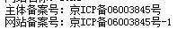是这个主体下面的每一个备案的网站的备案号，一个网站备案对应一个网站备案号，如果一个主体下面有多个备案网站，就有多个网站备号，比如 ，京ICP备06003845号-2， 京ICP备06003845号-3这样的形式。）所以已经有备案号的单位备案新的网站需要在我们的备案系统做新增网站的操作。
点击进入新增网站的页面。请注意这里输入的是主体备案号

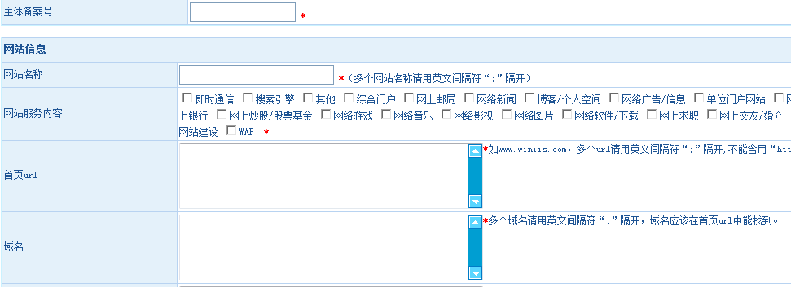
填写完成后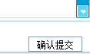，这样一个新的备案网站新增提交好了。
第二种情况，在我公司接入备案（接入备案的概念是指接入之前已经备案的网站，根据工信部备案的要求每个网站都要在相应的接入商那边接入，没有在任何地方接入的网站为空壳网站，空壳网站是管局所不允许的。一个网站如果在我们ip下的服务器上，就应该要在我们这边接入。如果不接入，如果成为空壳网站的话，管局会发公告，限期要完成接入。超过这个期限这个备案网站下面的域名会被注销备案号，这个域名就会变为未备案的状态。这样这个域名在重新备案好前将不能备案。）注销了网站备案号的域名，原来的主体备案号还在的话，可以在原来的主体下面新增网站来备案。在这里提醒未接入的备案请尽快接入，以免造成不良的后果。在我公司接入的操作方法为在备案系统
的操作。
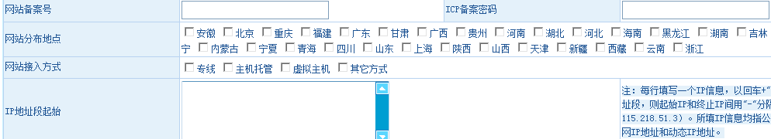

请注意这里输入的是网站备案号，新增接入需要备案的密码，
如果备案密码丢失有三种处理方式。
- http://www.miibeian.gov.cn 到工信部的备案网站，
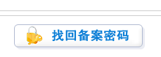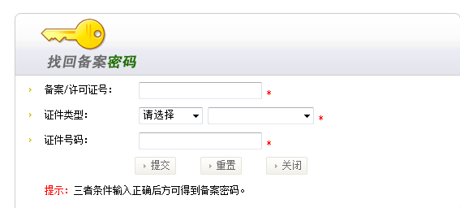
在这里找回备案密码。管局会把备案的密码发到以前备案时填写的邮箱或者手机上。
- 如果不能通过上面这种方法找回密码，则要在工信部备案网站http://www.miibeian.gov.cn 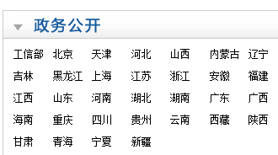
上的政务公开栏里选择这个备案的相应省份，查看下载具体的备案密码取回的申请表，向管局申请取回密码。
- 浙江省的备案（以浙ICP开头的备案）如果密码丢失可以向本单位寄送备案单位的证件（提交的证件和全新备案的证件是相同的）我公司核查后可以代为取回备案的密码。
以上是备案密码取回的方式，新增接入的备案提交的证件不用在备案系统里面提交，除了纸质的邮寄给我们之外，扫面件以图片的形式直接发送给我们。以上是新增接入备案的操作。
第三种情况，变更备案信息，变更备案信息是对原先的备案信息进行修改，变更的前提有两个，一是这个备案已经在我公司的备案系统里面接入了，就是可以直接找到这个备案进行操作。第二个前提是备案变更后的信息和变更前的信息要是同一个省份的，不能跨省份变更，因为变更好之后备案号还是和之前一样的。如果主体要跨省份的，是变更不了的，需要先注销之前的备案。然后重新备案，获得新的备案号。
第四种情况注销备案，这个操作一律联系我们接入商代为操作。

所有的备案操作都要提交之前列明的证件，缺一不可。如果以前提交过相应的证件，就不用再提交重复的证件，只需要提交其他以前未提交的新的证件。

联系方式：
高杰备案专员 QQ69500049 0577-88800022-8007
高杰科技24小时值班服务热线：0577-89000058 QQ69500047
虚拟主机客户的备案可以联系QQ69500047

以下是各种表格的填写范例，请按照规定填写。
附件一：核验单填写范例：
单位的备案：
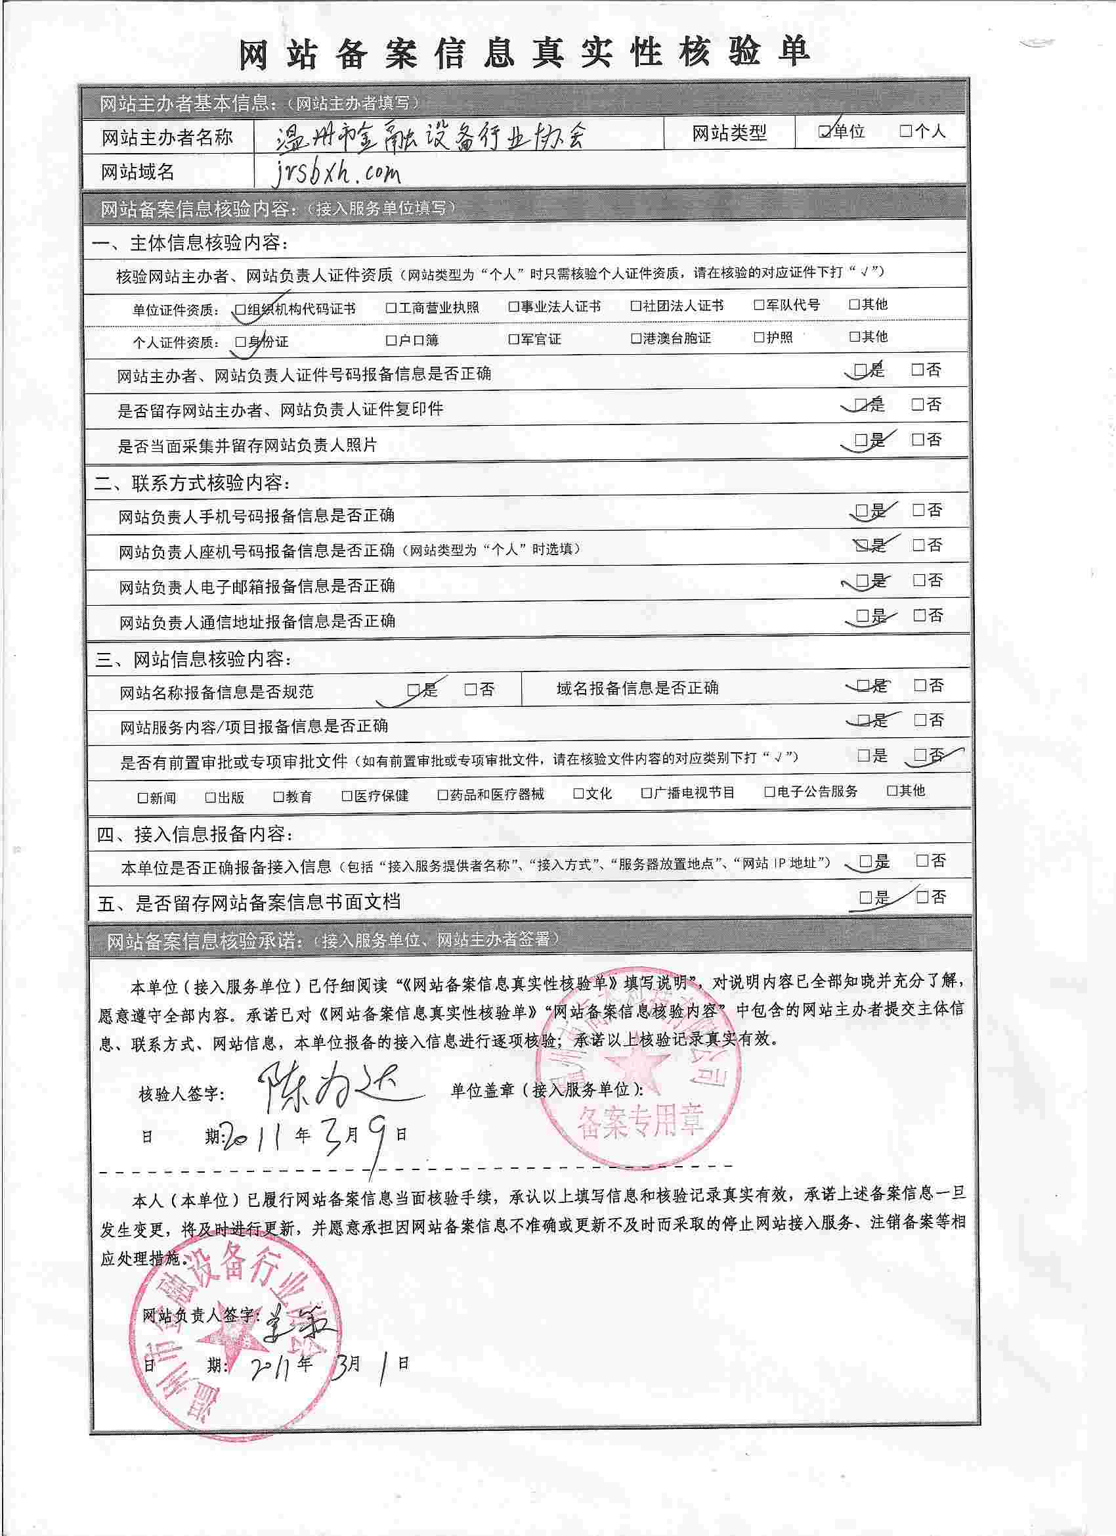

附件二：

安全协议书填写范例
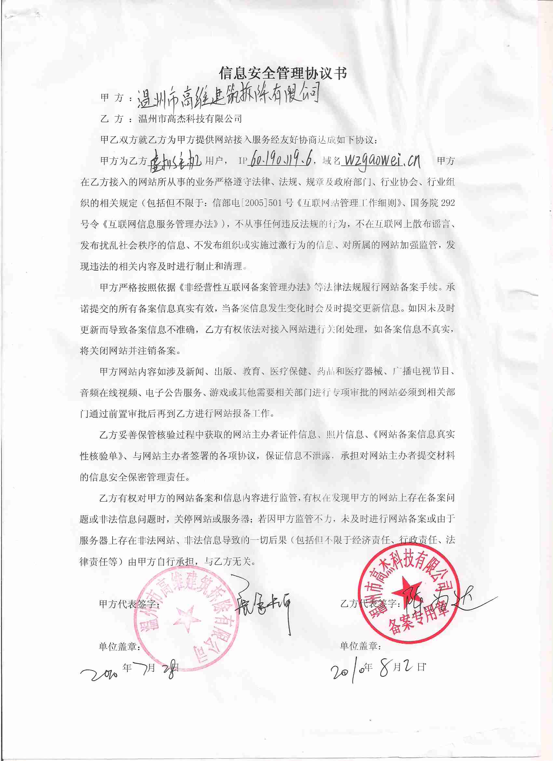
附件三

授权书的填写范例

